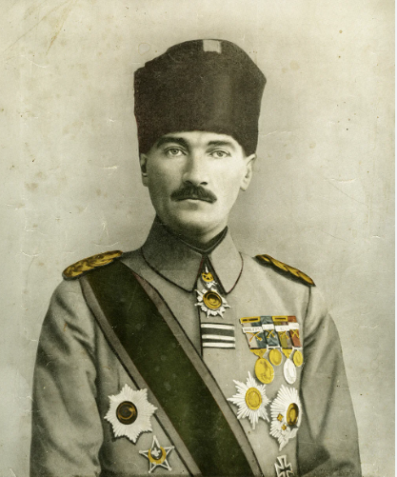
BAL-BAHÇELİEVLER ANADOLU LİSESİ E-GAZETE

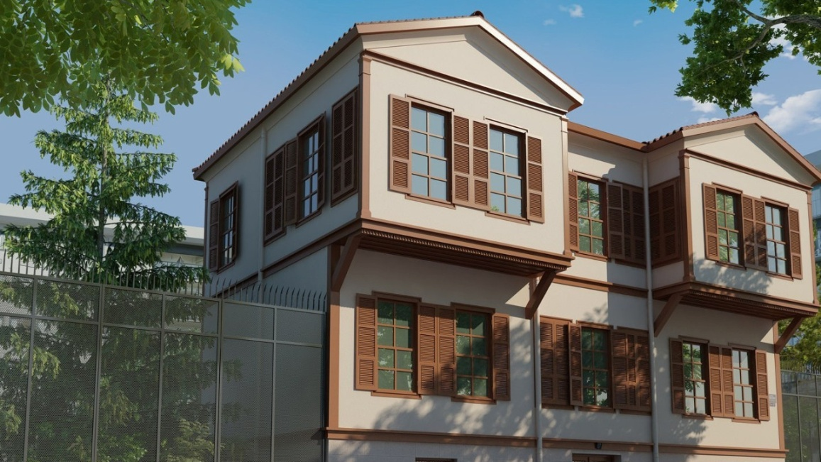
Metni Hazırlayan: Vedat Akbulak

Atatürk 1881 yılında, Selânik'te doğdu. Babası Ali Rıza Efendi, annesi Zübeyde Hanım’dır. Asıl adı Mustafa’dır. Selanik'te, Şemsi Efendi Mektebi’nde ilkokula başladı. Selanik Askerî Rüştiyesi’ni, sonra Manastır Askeri İdâdîsi’ni bitirdi. 1899'da İstanbul’a gelip Harbiye Mektebi’ne girdi.

1905'te Harp Akademisi'ni bitirip Şam’daki 5. Ordu'ya gönderildi.
Orada "Vatan ve Hürriyet" adlı gizli ve ihtilâl amacı güden bir dernek kurdu.
1907'de Manastır'daki 3. Ordu'ya tayin edildi.
13 Nisan 1909'da İstanbul’da çıkan "31 Mart Vak'ası" üzerine, Hareket Ordusu’nun kurmay başkanı olarak İstanbul’a geldi.

İtalyanların Trablusgarp'a asker çıkarması üzerine silah arkadaşları ve Enver Paşa ile birlikte Trablusgarp'a giderek yerel halk ile birlikte destansı bir şekilde direniş göstermiş İtalyan kuvvetlerini geri püskürtmüşler.

Balkan Savaşı çıkınca, Romanya üzerinden İstanbul’a geldi.
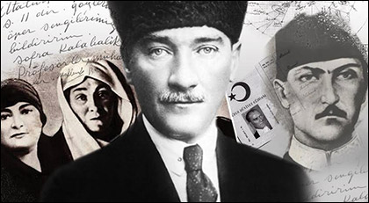
Bulgaristan’da Sofya Askerî Ataşesi görevinde iken I. Dünya Savaşı çıktığında gönüllü olarak cepheye gitmek istedi. Çanakkale’de, Anafartalar’da, Conkbayır'da büyük başarılar kazanarak düşman kuvvetlerini geri püskürttü. Doğu cephesi’nde Rusları yenilgiye uğratarak Bitlis, Erzrum ve Trabzonu geri aldı. Güney cephesi Surye’de İngiliz ilerleyişini durdurdu.
BAL-BAHÇELİEVLER ANADOLU LİSESİ E-GAZETE
Padişah V.Mehmet Reştın ölümü üzerine yerine geçen Vl. Mehmet Vahtettin döneminde Mondros Mütarekesi’nin imzalanarak galip ordumuz masa başında yenik sayılmış Mustafa Kemal geri Çağrılmıştı.

Mondroros Mütarekesi sonrasında, Ordu müfettişliği göreviyle 19 Mayıs 1919'da Samsun'a çıktı.
Sadrazam Damat Ferit Paşa’yı, Türkiye'mizin istiklâlini feda ettiği için, telgrafla protesto etti.
Haziran 1919' da bütün ulusa yayınladığı bildiride, ulusça bir olup düşmanla savaşmak; bağımsızlığımızı kazanmamız gerektiğini anlattı.
Erzurum Kongresi'nde, bütün resmi sıfat ve rütbelerini terk etti.
4 Eylül'deki Sivas Kongresi'nde "Heyeti Temsîliye" başkan seçildi.
23 Nisan 1920'de, Ankara'da Büyük Millet Meclisi'ni topladı. Sevr Antlaşması’nı Türk ulusunun tanımadığını bütün dünyaya ilân etti.
Büyük zorluklarla yapılan savaşlarda düşmanlarımızı ağır yenilgiye uğrattı. TBMM, Mustafa Kemal'e "Mareşal" rütbesiyle "Gazi" adını verdi.
22 Ağustos 1922'de başlayan Başkomutanlık Meydan Muhârebesi’nde düşmanı büyük bir yenilgiye uğrattı.

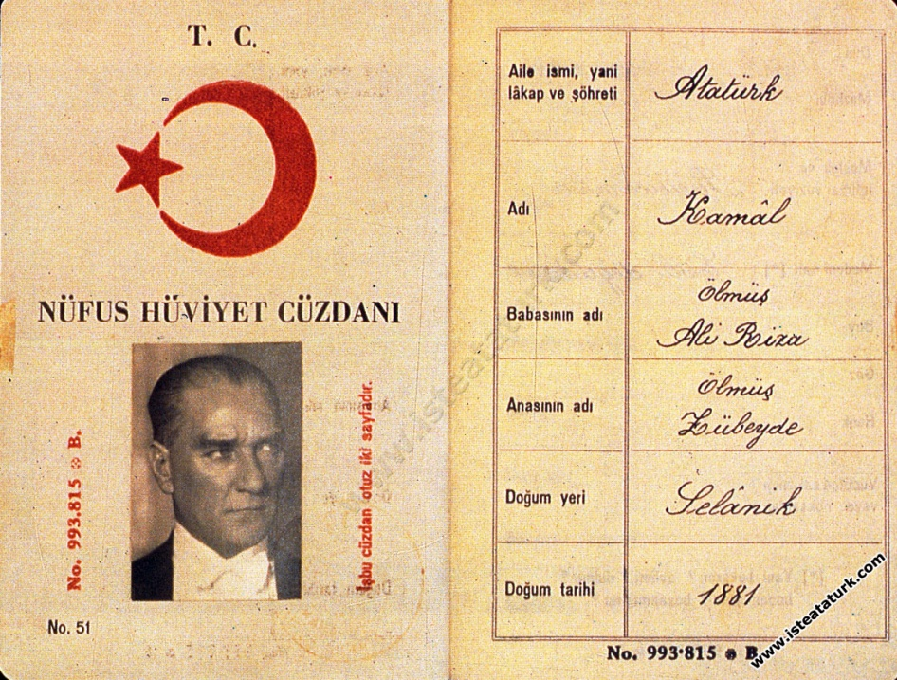
24 Temmuz 1923'te Lozan Antlaşması imzalandı. Böylece Türk Milleti, hürriyet ve istiklâline kavuştu. 29 Ekim 1923'de "Cumhuriyet" ilân edildi ve Mustafa Kemal, ilk Cumhurbaşkanı seçildi.
1 Kasım 1922'de Saltanat’ı kaldırdı.

3 Mart 1924'te halifeliği kaldırdı. 1924'te medreseler ve mahalle mektepleri "Tevhide-i Tedrisat" (Öğretim Birliği) kanunu ile kaldırılmıştı.
. Dil ve tarih alanında devrimler yapıldı.
1931'de Türk Tarih Kurumu'nu, 1932'de Türk Dil Kurumu'nu kurdu.
Kadınlara seçme ve seçilme haklarını veren kanunların kabulünden sonra, 21 Haziran 1934'te "Soyadı Kanunu" çıktı.

Köylünün sırtından "Aşar" denilen vergiyi kaldırdı ve köylüye para, tohum, tarım araçları verildi.
Yeraltı servetlerimizi işletmek için Etibank; kumaş, kundura v.s. için Sümerbank ve daha birçok devlet kuruluşları Atatürk’ün çabalarıyla kuruldu.
T.B.M.M., kabul ettiği özel bir kanunla Gazi Mustafa Kemal Paşa'ya 24 Kasım 1934’te "ATATÜRK" soyadını verdi.

Atatürk, milleti uğruna yaptığı her mücadeleden zaferlerle çıktı. Ama bu yorucu hayat bünyesini yıprattı. Hasta olduğu halde memleket işleriyle uğraştı.
10 Kasım 1938'de sabah 09.05'te hayata gözlerini yumdu.

Atatürk sadece başarılı bir asker değildir. Devlet adamı olarak da ileriyi gören büyük dehadır. Türk milletinin bütün ihtiyaçlarını görmüş; kısa süren hayatının bu devresinde durmadan, dinlenmeden yeniye, ileriye koşmuş, ulusuna övünmesini, güvenmesini, çalışmasını öğretmiştir.

